MANUAL DE CONTAS BANCÁRIAS
Tesouraria Cadastro Contas bancárias
- Cadastramento da conta bancária
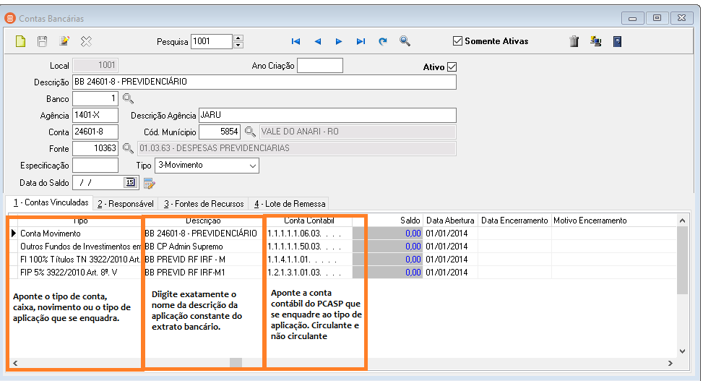

- Apontamento da fonte de recursos
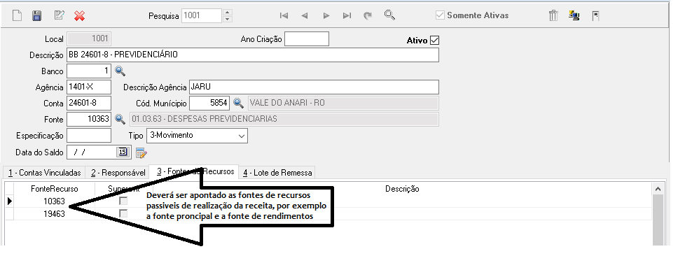

- Encerramento e inativação da conta bancária
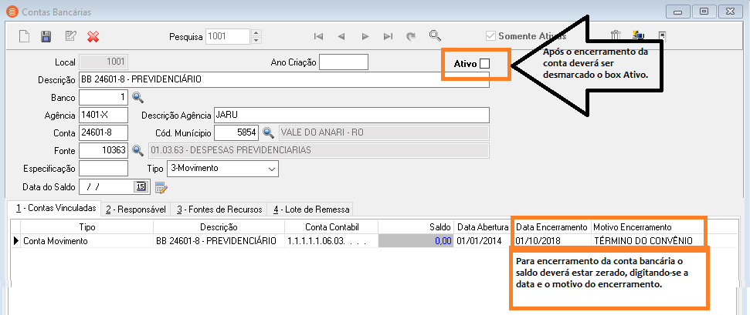
- Conciliação bancária
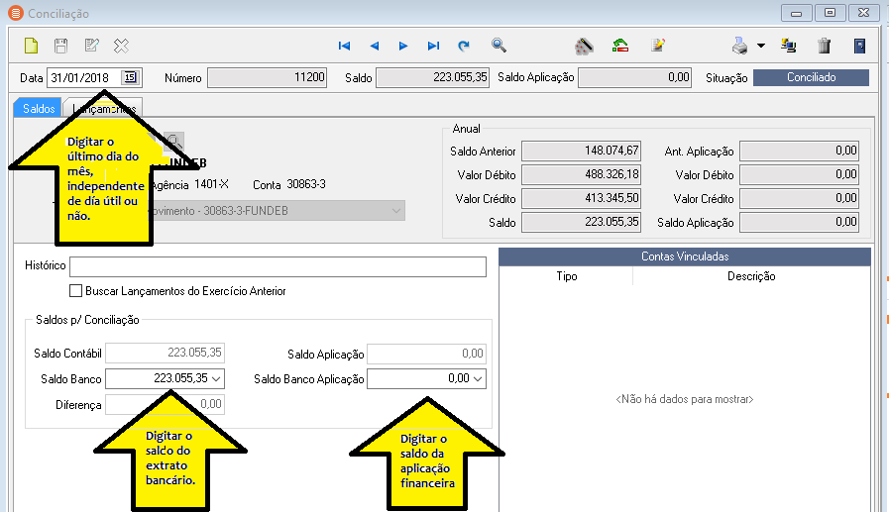

- Conciliado ou não:
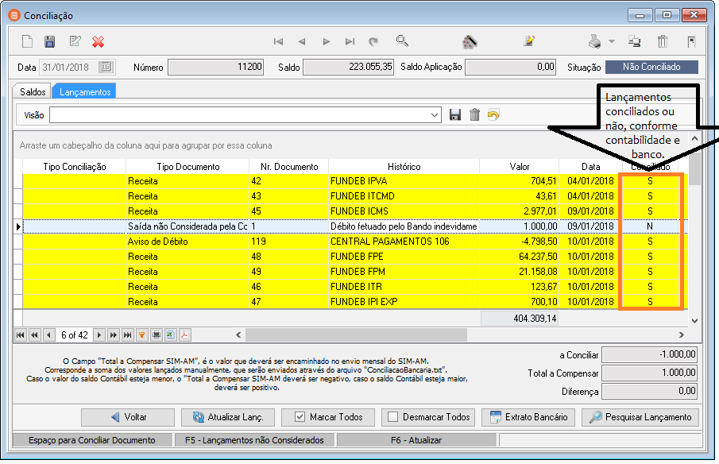

- Valores em trânsito – Diferenças verificadas.
